Opgave om kroppens organsystemer

Indsæt betegnelsen for det enkelte organsystem og beskriv med stikord organsystemets funktion.
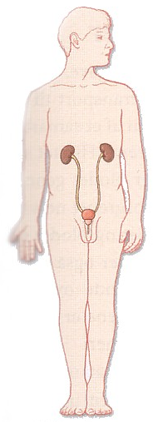 | 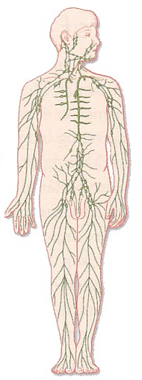 | 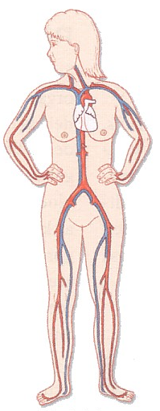 | 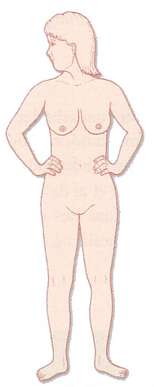 | 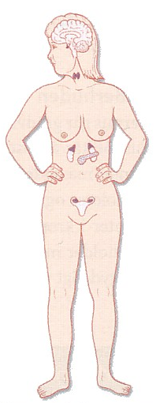 | 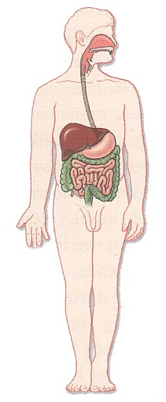
Urinvejssytem/nyrer  Udskiller urinstof, vand, salte, som ledes til urinblæren  Filtreringssystem af blodet  Sikrer væskebalance  Holder vand og salte tilbage | Immunforsvaret  Beskytter kroppen mod fremmede organismer  Indre forsvar opdager og destruerer  Hvide blodceller og lymfoide organer (milt) er tilknyttet | Kredsløb  Transporterer  a) blod (ilt, næring) via blodkar til celler  b) affaldsstoffer til lunger/nyrer  c) antistof, hormoner  - regulerer temperatur  - milten fjerner gamle blodceller | Huden  Ydre barriere  Temperaturregulering via blodkar og svedkirtler  Opfanger sanseimpulser som tryk, varme, osv. | Hormonsystemet  bl.a. hypofyse, binyrer, bugspytkirtel  Kirtler udsender kemiske signalstoffer  Hormoner transporteres med blod, igangsætter forsk. reaktioner ved cellerne | Fordøjelsessystemet  Optager, bearbejder og nedbryder maden  Optager næringsstof  Udskiller rester  Producerer enzymer, galdesalte, hormoner  Lever omdanner, nedbryder, oplagrer forsk. stoffer.

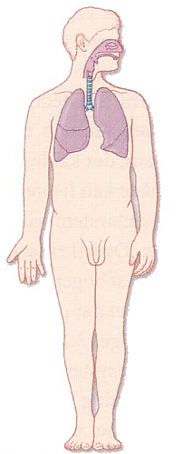 | 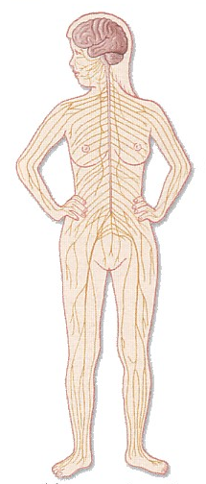 | 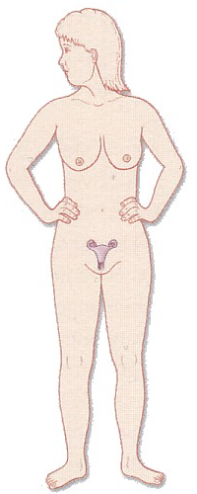 |  | 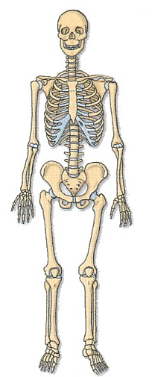 | 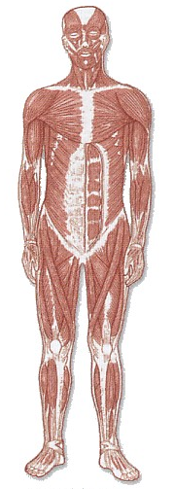
Åndedrætssystem  Transporterer luft til lungerne fra næse og mund  Udveksling af ilt/CO2 fra lunger til blod  udvidelse af brystkassen og sammentrækninger af mellemgulv | Nervesystem  Hjerne, rygmarv, perifere nerver  Styrer kroppens funktioner (vejrtræk, temp.  Sender information til muskler  Modtager & bearbejder information fra sanser  Styrer tanker, sprog, bevægelser osv. | Forplantningssystem  Æggestok og testikler er primære kønskirtler  Producerer kønsceller  Omfatter indre og ydre kønsorganer  Styrer udvikling af befrugtede ægceller til færdige unger i livmoderen |  | Skelet  Afstiver kroppen  Gør kroppen i stand til at bevæge sig  Depot for calcium og phosphat  Rørknogler indeholder knoglemarv, som producerer røde/hvide blodceller | Muskler  Sørger for bevægelse og sammentrækning af fx hjerte & blodkar  Består af proteinfibre (sammentrækning)  Styres med viljen (skeletmuskler) eller autonom (hjerte, blodkar)

